实验九 时钟实验
学号 61524E26 姓名 牛晨熙
一、实验目的
- 深入掌握 DOS 系统功能调用INT 21H的常用功能，包括字符显示、字符串输入、系统时间读取 / 设置、键盘状态检测、程序退出等核心调用方法。
- 熟练运用汇编语言实现时钟程序的核心逻辑，完成时间输入、数据校验、实时更新、原位刷新等功能。
- 理解汇编程序中分支、循环、子程序调用的设计方法，提升汇编程序的逻辑编写与调试能力。
- 掌握程序交互优化技巧，实现输入异常处理、原位不换行刷新、按键功能扩展等进阶功能。
- 区分软件循环延时与系统时钟延时的差异，理解精准延时的实现原理。
二、 实验任务
（一）编写一程序。在屏幕上显示提示符“:”，由键盘输入当前时、分、秒值（XX:XX:XX），随后显示时间并保持原位不停计时。
（二）附加功能要求：
1. 在同一行的相同位置显示更新的计时时间，不换行。
2. 输入时间初值时，会检查是否有错、提示错误信息，并可重新输入时间初值。错误提示信息可以分两种：
1）输入的时间初值是错误的字符，即不是数字和冒号；
2）输入的时间值是错误的，即“时”大于等于24，“分”和“秒”大于等于60。
3. 延时一秒用DOS系统功能调用（INT 21H 的 2CH 号功能）实现。
4. 增加倒计时的功能。在时钟显示的过程中，如果输入按键“t”，则从时钟显示转换为9秒倒计时，从9开始倒计时，每隔一秒减1，减到0倒计时结束，然后再恢复时钟显示。按下其他键退出程序。
三、实验原理
（一）：基本时钟功能
该任务要求显示提示符、接收键盘输入时间、循环计时显示并在按键时返回。
输入与显示提示： 程序使用 INT 21H 的 09H 功能显示提示字符串 PROMPT ，并利用 0AH 功能将用户输入的 XX:XX:XX 存入缓冲区 IN_BUF 。
计时逻辑： 核心在于 TIME_ADD_1S 子程序。它通过修改 TIME_STR 模板中的 ASCII 码实现进位逻辑（秒→分→时），并判断小时是否达到 $24$ 小时 。
停止计时： 在 CHECK_KEY 段，程序调用 INT 21H 的 06H 功能（DL=0FFH）来检测键盘 。如果没有键按下（ZF=1），则继续循环；否则，如果是退出键则执行 4CH 功能返回 DOS 。
（二）附加任务
1. 同一行相同位置显示（不换行）
实现方式：利用回车符（CR, 0DH）
在主循环 CLOCK_RUN 中，程序在每次输出时间字符串前，先通过 02H 功能输出一个0DH。
原理： 0DH 会将光标移回当前行的起始位置，而不会下移到新行。随后的 09H 字符串输出会直接覆盖旧的时间数值。
CLOCK_RUN:
MOV AH, 02H
MOV DL, 0DH ; 光标回到行首
INT 21H

MOV AH, 09H
LEA DX, TIME_STR ; 刷新显示当前时间
INT 21H
2. 输入错误检查与重新输入
实现方式：逻辑判断与跳转
在 RE_INPUT 标签后的逻辑阶段，程序进行了双重检查：
字符与格式检查： 检查缓冲区 IN_BUF+1 处的实际输入长度是否为 $8$ ；同时检查索引 $2$ 和 $5$ 的位置是否为冒号 :。若不符，跳转至 JMP_ERR_1 提示错误并回到 RE_INPUT。
数值范围检查： 调用 CALC_VALUE 子程序将输入的 ASCII 码转为数值 ，检查小时是否 $< 24$，分钟和秒是否 $< 60$。若越界，跳转至 JMP_ERR_2。
CMP AL, 8 ; 检查长度
JNE JMP_ERR_1
CMP BYTE PTR [SI+2], ':' ; 检查冒号
JNE JMP_ERR_1
...
CMP AL, 24 ; 检查小时范围
JAE JMP_ERR_2
3. 使用 DOS 系统功能实现 1 秒延时
实现方式：读取系统时间（INT 21H 2CH 功能） 不同于循环计数的软件延时，DELAY_1S 子程序通过实时监测系统时间来实现精准延时 。
原理： 调用 2CH 功能获取当前秒数（DH）并存入 BH。随后进入死循环不断再次获取当前秒数，并将其与 BH 比较。一旦秒数发生改变，说明 $1$ 秒已过，跳出循环。
DELAY_1S PROC
MOV AH, 2CH
INT 21H ; 获取当前秒到 DH
MOV BH, DH ; 保存初始秒数
W_LOOP:
MOV AH, 2CH
INT 21H
CMP DH, BH ; 循环对比，直到秒数变化
JE W_LOOP
RET
DELAY_1S ENDP
4. 增加 9 秒倒计时功能
实现方式：状态标志位控制
程序引入了 CD_ACTIVE（激活标志）和 CD_TICK（计数值）两个变量。
触发： 在 CHECK_KEY 逻辑中，如果检测到按键为 't' 或 'T'，则跳转到 START_CD，将 CD_ACTIVE 设为 $1$，CD_TICK 设为 $9$。
显示与递减： 在主循环中，若 CD_ACTIVE 为 $1$，则额外输出倒计时提示及 CD_TICK 的值。每过一次延时（一秒），CD_TICK 减 $1$。
恢复： 当 CD_TICK 减至负数时，将 CD_ACTIVE 重置为 $0$，此时程序会自动使用空格串 CLR_MSG 清除屏幕上的倒计时残余，恢复纯净的时钟显示。
DEC CD_TICK ; 倒计时减 1
JNS CHECK_KEY ; 结果非负则继续
MOV CD_ACTIVE, 0 ; 减完则关闭倒计时

流程图如下：
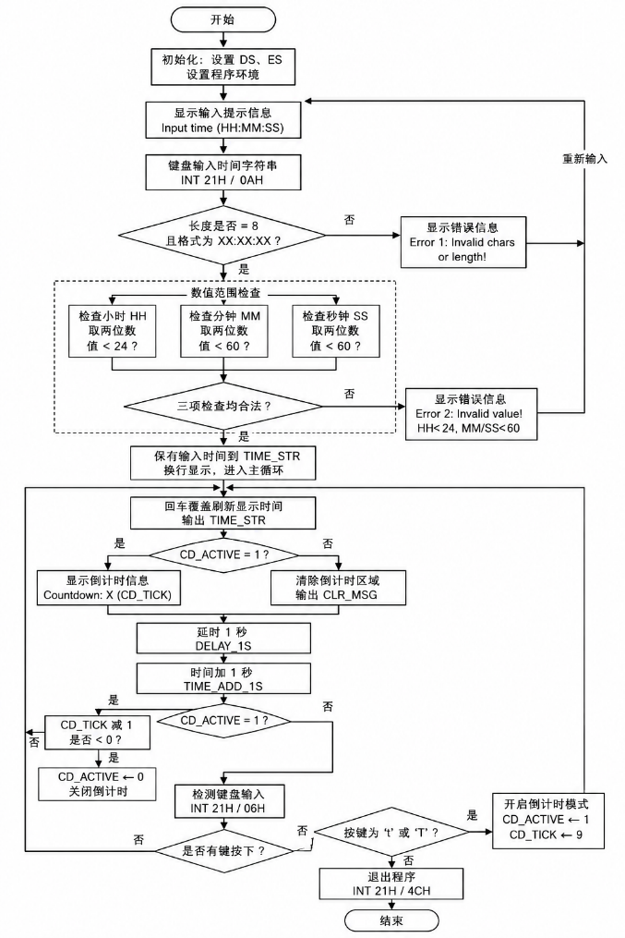
四、实验结果
1．加注释的源程序
DATA SEGMENT
; 1. 提示信息：0DH, 0AH 是回车换行，$ 是字符串结束符
PROMPT DB 0DH, 0AH, 'Input time(HH:MM:SS)', 0DH, 0AH, ': $'

; 2. 错误提示 1：格式错误（长度不对或包含非数字/非冒号字符）
ERR_CHAR DB 0DH, 0AH, 'Error 1: Invalid chars or length!', '$'

; 3. 错误提示 2：数值错误（小时 >= 24 或 分/秒 >= 60）
ERR_VAL DB 0DH, 0AH, 'Error 2: Invalid value! HH<24, MM/SS<60.', '$'

; 4. 输入缓冲区：12为最大容量，0保存实际输入长度，12 DUP(0)是存储空间
IN_BUF DB 12, 0, 12 DUP(0)

; 5. 显示模板：'00:00:00' 之后加空格是为了清除之前的倒计时残余
TIME_STR DB '00:00:00$'
CD_MSG DB ' Countdown: $'
CLR_MSG DB ' $' ; 用于覆盖并清除倒计时显示的空格串

; 6. 控制变量
CD_ACTIVE DB 0 ; 倒计时是否激活标志：1表示激活，0表示停止
CD_TICK DB 0 ; 倒计时的当前秒数（0-9）
DATA ENDS
; --- 提示输入阶段 ---
CODE SEGMENT
ASSUME CS:CODE, DS:DATA, ES:DATA ; 设定段寄存器指向
START:
MOV AX, DATA ; 初始化数据段寄存器 DS
MOV DS, AX
MOV ES, AX ; 初始化附加段寄存器 ES（用于串传送指令）

RE_INPUT: ; 输入循环起点
MOV AH, 09H ; 调用 DOS 09H 功能：显示字符串
LEA DX, PROMPT ; 获取提示符地址
INT 21H ; 中断调用

MOV AH, 0AH ; 调用 DOS 0AH 功能：从键盘读取带缓冲的字符串
LEA DX, IN_BUF ; 获取输入缓冲区地址
INT 21H ; 中断调用

; --- 逻辑检查阶段 ---

; 1. 检查长度是否严格等于 8 字符 (XX:XX:XX)
LEA BX, IN_BUF ; BX 指向缓冲区首地址
MOV AL, [BX+1] ; 获取实际输入的字符数量（存储在缓冲区的第2个字节）
CMP AL, 8 ; 与 8 进行比较
JNE JMP_ERR_1 ; 长度如果不等于 8，立即跳到格式错误处理

; 2. 检查冒号位置是否正确
LEA SI, IN_BUF ; SI 指向缓冲区
ADD SI, 2 ; SI 偏移到实际输入的第1个字符处
CMP BYTE PTR [SI+2], ':' ; 检查第 3 位 (索引2) 是否为冒号
JNE JMP_ERR_1 ; 不是则报 Error 1
CMP BYTE PTR [SI+5], ':' ; 检查第 6 位 (索引5) 是否为冒号
JNE JMP_ERR_1 ; 不是则报 Error 1

; 3. 检查数值范围（HH < 24, MM < 60, SS < 60）
; --- 检查小时 ---
MOV AL, [SI] ; AL 载入小时的十位字符
MOV AH, [SI+1] ; AH 载入小时的个位字符
CALL CALC_VALUE ; 调用转换子程序，AL 变为实际数值
CMP AL, 24 ; 与 24 比较
JAE JMP_ERR_2 ; 如果 >= 24，报数值错误

; --- 检查分钟 ---
MOV AL, [SI+3] ; AL 载入分钟的十位
MOV AH, [SI+4] ; AH 载入分钟的个位
CALL CALC_VALUE ; 转换
CMP AL, 60 ; 与 60 比较
JAE JMP_ERR_2 ; 如果 >= 60，报数值错误

; --- 检查秒钟 ---
MOV AL, [SI+6] ; AL 载入秒钟的十位
MOV AH, [SI+7] ; AH 载入秒钟的个位
CALL CALC_VALUE ; 转换
CMP AL, 60 ; 与 60 比较
JAE JMP_ERR_2 ; 如果 >= 60，报数值错误

; --- 检查通过，初始化时间串 ---
JMP INIT_OK ; 跳转到初始化成功部分

; --- 错误处理块 ---
JMP_ERR_1:
MOV AH, 09H ; 显示格式错误
LEA DX, ERR_CHAR
INT 21H
JMP RE_INPUT ; 返回重新输入

JMP_ERR_2:
MOV AH, 09H ; 显示数值错误
LEA DX, ERR_VAL
INT 21H
JMP RE_INPUT ; 返回重新输入

INIT_OK:
LEA SI, IN_BUF ; SI 指向输入内容
ADD SI, 2 ; 跳过缓冲区头部的长度字节
LEA DI, TIME_STR ; DI 指向显示用的时间字符串模板
MOV CX, 8 ; 准备拷贝 8 个字符 (XX:XX:XX)
REP MOVSB ; 执行串拷贝：DS:SI -> ES:DI

; 在正式开启时钟前，输出一个换行，避免显示和提示符挤在同一行
MOV AH, 02H ; DOS 02H 输出单个字符功能
MOV DL, 0DH ; 回车
INT 21H
MOV DL, 0AH ; 换行
INT 21H
; --- 主运行循环 ---
CLOCK_RUN:
MOV AH, 02H ; 调用 DOS 输出功能
MOV DL, 0DH ; 回车：让光标回到本行行首（实现不换行刷新的核心）
INT 21H

MOV AH, 09H ; 调用 DOS 09H 显示当前时间串
LEA DX, TIME_STR ; 此时 TIME_STR 已经被不断累加更新
INT 21H

CMP CD_ACTIVE, 1 ; 检查倒计时开关是否开启
JNE CLEAR_CD_AREA ; 如果没开启，去清理倒计时显示区

; --- 倒计时部分 ---
MOV AH, 09H ; 显示 " Countdown: "
LEA DX, CD_MSG
INT 21H
MOV AH, 02H ; 显示倒计时的那个数字
MOV DL, CD_TICK ; 获取数值
ADD DL, '0' ; 数值转为 ASCII 字符
INT 21H ; 屏幕输出
JMP TICK_FORWARD ; 直接进入时间推移逻辑

CLEAR_CD_AREA: ; 清除倒计时残留
MOV AH, 09H ; 使用空格字符串覆盖旧的倒计时内容
LEA DX, CLR_MSG
INT 21H

TICK_FORWARD: ; 时间流逝处理
CALL DELAY_1S ; 调用延时子程序，停顿 1 秒
CALL TIME_ADD_1S ; 调用时间累加子程序，时钟加一秒

CMP CD_ACTIVE, 1 ; 再次检查倒计时是否在跑
JNE CHECK_KEY ; 没跑就去查按键
DEC CD_TICK ; 倒计时减 1 秒
JNS CHECK_KEY ; 如果减完后结果非负(0-9)，继续运行
MOV CD_ACTIVE, 0 ; 如果减到负数了，关闭倒计时开关

CHECK_KEY: ; 检查键盘输入
MOV AH, 06H ; DOS 06H: 无等待键盘输入
MOV DL, 0FFH ; DL=0FFH 表示检查是否有键按下
INT 21H ; 调用中断
JZ CLOCK_RUN ; ZF=1 表示没按键，继续下一秒循环

; 如果有按键，AL 中存的就是按键的 ASCII 码
CMP AL, 't' ; 检查是否按下了 't'
JE START_CD ; 是则启动倒计时
CMP AL, 'T' ; 检查是否按下了大写 'T'
JE START_CD ; 是则启动倒计时

MOV AH, 4CH ; 既没按 t 也没按 T，默认其他键退出程序
INT 21H ; 返回 DOS
START_CD: ; 激活倒计时逻辑
MOV CD_ACTIVE, 1 ; 标志位置 1
MOV CD_TICK, 9 ; 倒计时从 9 开始
JMP CLOCK_RUN ; 回到主循环刷新显示
; =================================================================
; 子程序：CALC_VALUE
; 功能：将 AL(十位字符) 和 AH(个位字符) 转换为一个实际的十进制数值
; =================================================================
CALC_VALUE PROC
SUB AL, '0' ; '2' -> 数值 2
SUB AH, '0' ; '5' -> 数值 5
MOV CL, AH ; 将个位暂时保存在 CL，因为 MUL 会改写 AH
MOV BL, 10 ; 乘数为 10
MUL BL ; AX = AL * 10。此时 AL 为结果，AH 被置零
ADD AL, CL ; 将躲在 CL 里的个位数加回来 (例如 20 + 5 = 25)
RET ; 返回
CALC_VALUE ENDP
; =================================================================
; 子程序：DELAY_1S
; 功能：利用系统时间中断实现精准的 1 秒钟延时
; =================================================================
DELAY_1S PROC
PUSH AX ; 保护现场寄存器
PUSH BX
PUSH CX
PUSH DX
MOV AH, 2CH ; 调用 DOS 2CH 获取当前系统时间
INT 21H ; 返回 DH=秒，DL=百分秒
MOV BH, DH ; BH 保存初始秒数
W_LOOP: ; 死循环等待，直到秒数发生变化
MOV AH, 2CH
INT 21H
CMP DH, BH ; 比较当前秒数和初始秒数
JE W_LOOP ; 如果相等，说明 1 秒还没过去，继续等
POP DX ; 恢复寄存器
POP CX
POP BX
POP AX
RET
DELAY_1S ENDP
; =================================================================
; 子程序：TIME_ADD_1S
; 功能：修改 TIME_STR 中的 ASCII 字符，实现“秒进位分，分进位时”
; =================================================================
TIME_ADD_1S PROC
LEA SI, TIME_STR ; SI 指向显示字符串
INC BYTE PTR [SI+7] ; 秒的个位加 1
CMP BYTE PTR [SI+7], '9' ; 检查是否超过了 '9'
JBE TA_DONE ; 没超过则加 1 成功，直接结束
MOV BYTE PTR [SI+7], '0' ; 超过了，个位回 0
INC BYTE PTR [SI+6] ; 秒的十位进 1
CMP BYTE PTR [SI+6], '6' ; 秒的十位达到 6 了吗？
JB TA_DONE ; 没到 6，结束
MOV BYTE PTR [SI+6], '0' ; 到了 6，十位回 0
INC BYTE PTR [SI+4] ; 分的个位进 1
CMP BYTE PTR [SI+4], '9' ; (后续逻辑同理，处理分和小时)
JBE TA_DONE
MOV BYTE PTR [SI+4], '0'
INC BYTE PTR [SI+3]
CMP BYTE PTR [SI+3], '6'
JB TA_DONE
MOV BYTE PTR [SI+3], '0'
INC BYTE PTR [SI+1]
CMP BYTE PTR [SI+1], '9'
JBE TA_CHK24
MOV BYTE PTR [SI+1], '0'
INC BYTE PTR [SI]
TA_CHK24: ; 特殊处理：小时是否达到 24
CMP BYTE PTR [SI], '2' ; 时十位是 2 吗？
JNE TA_DONE
CMP BYTE PTR [SI+1], '4' ; 时个位是 4 吗？
JNE TA_DONE
MOV BYTE PTR [SI], '0' ; 是 24:00:00 的话，重置为 00:00:00
MOV BYTE PTR [SI+1], '0'
TA_DONE:
RET
TIME_ADD_1S ENDP
CODE ENDS
END START
2.实验结果和说明。
（一）编写一程序。在屏幕上显示提示符“:”，由键盘输入当前时、分、秒值（XX:XX:XX），随后显示时间并保持原位不停计时。

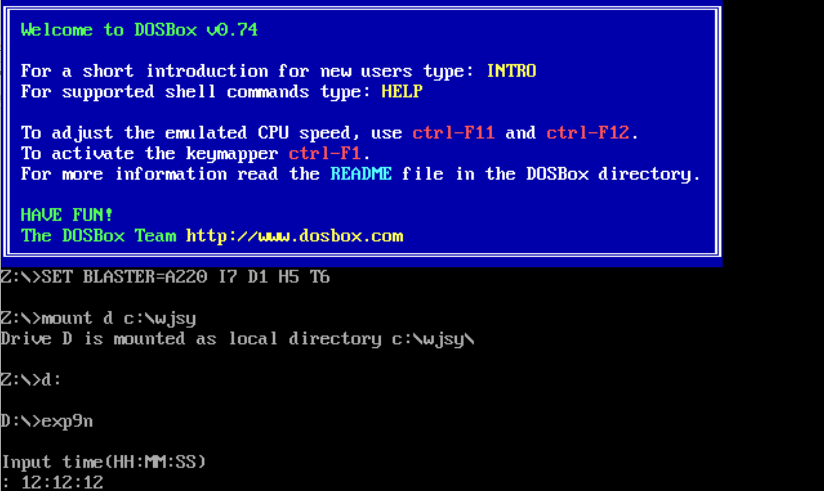
（二）附加功能要求：
1. 在同一行的相同位置显示更新的计时时间，不换行。

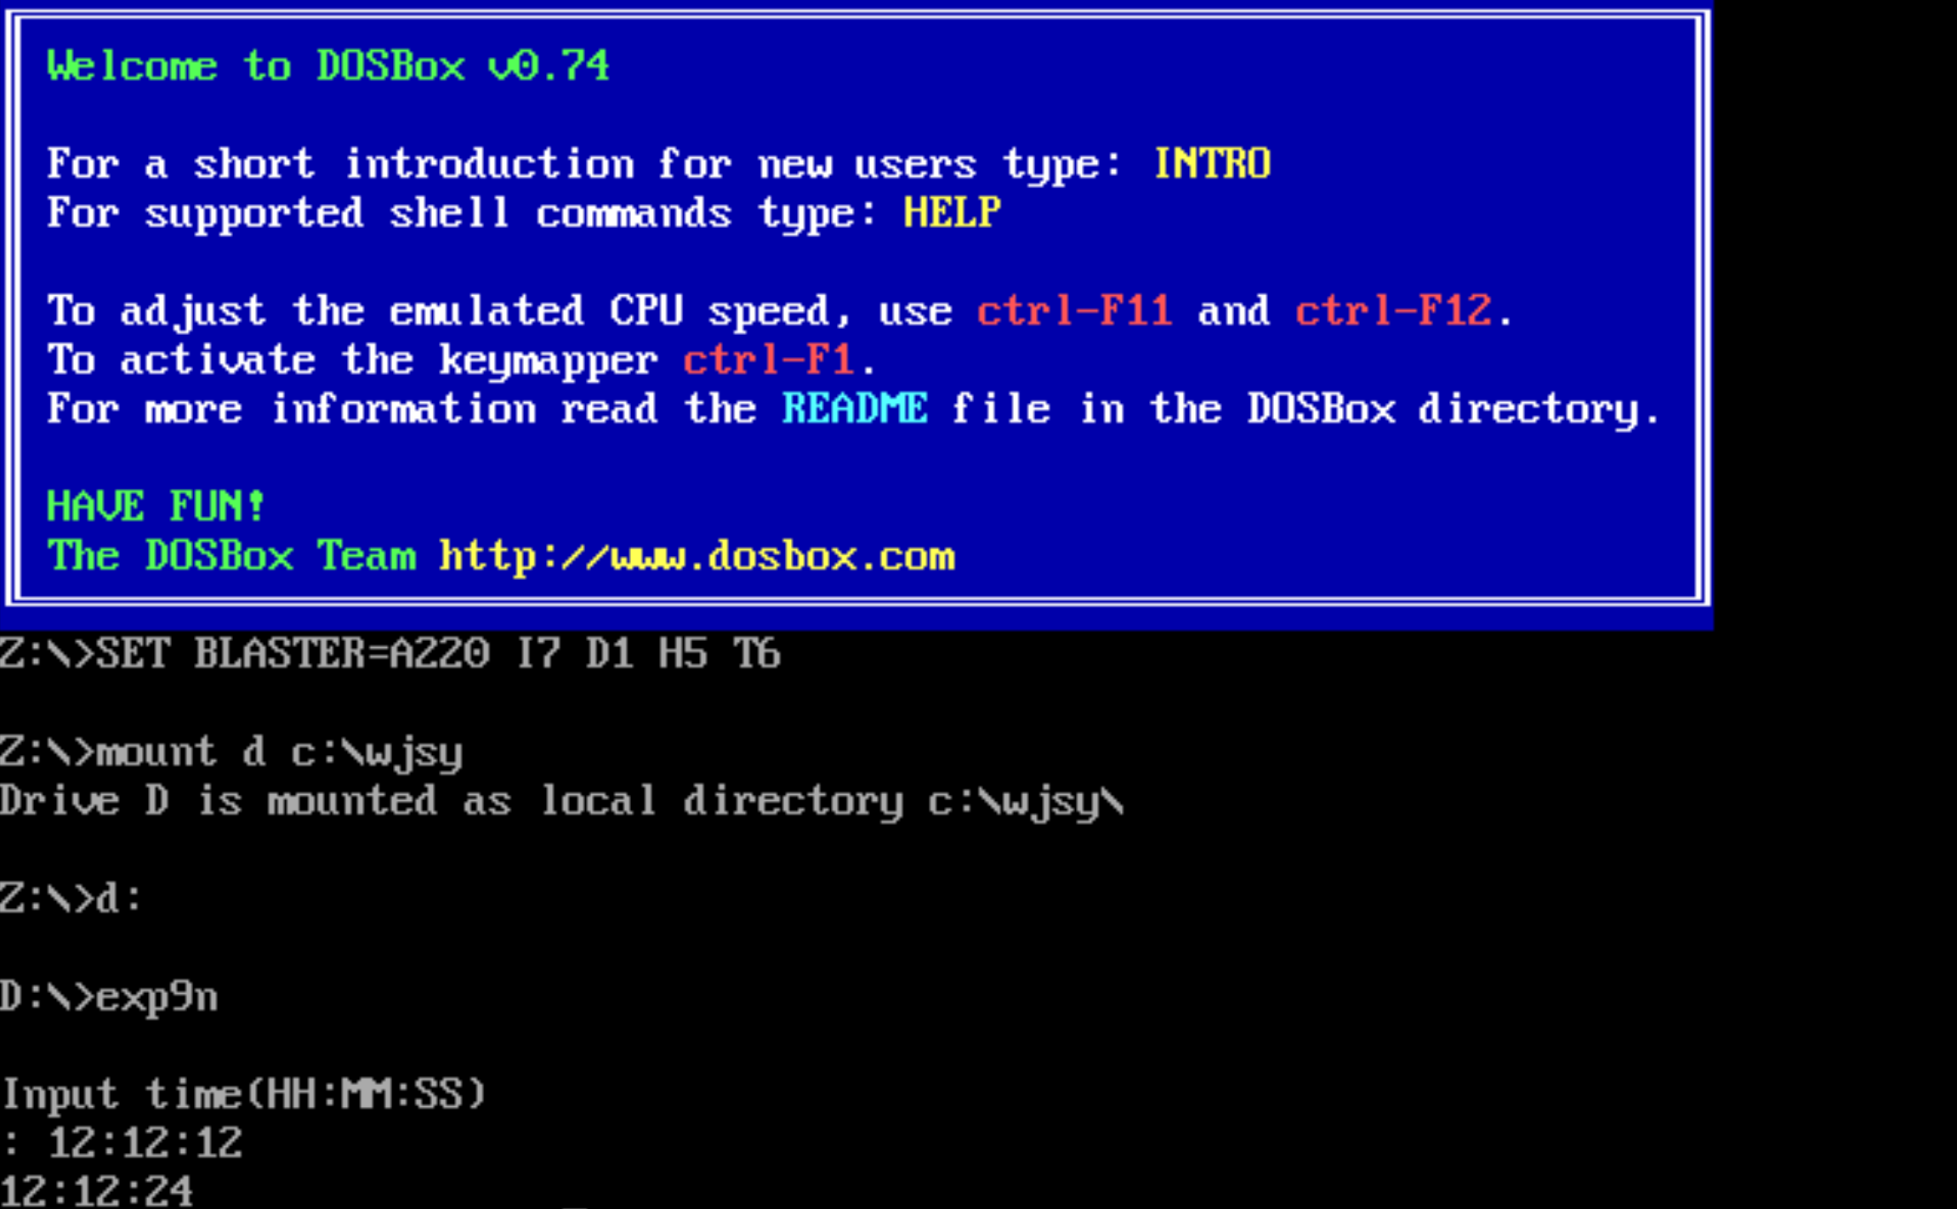
2. 输入时间初值时，会检查是否有错、提示错误信息，并可重新输入时间初值。错误提示信息可以分两种：
1）输入的时间初值是错误的字符，即不是数字和冒号；
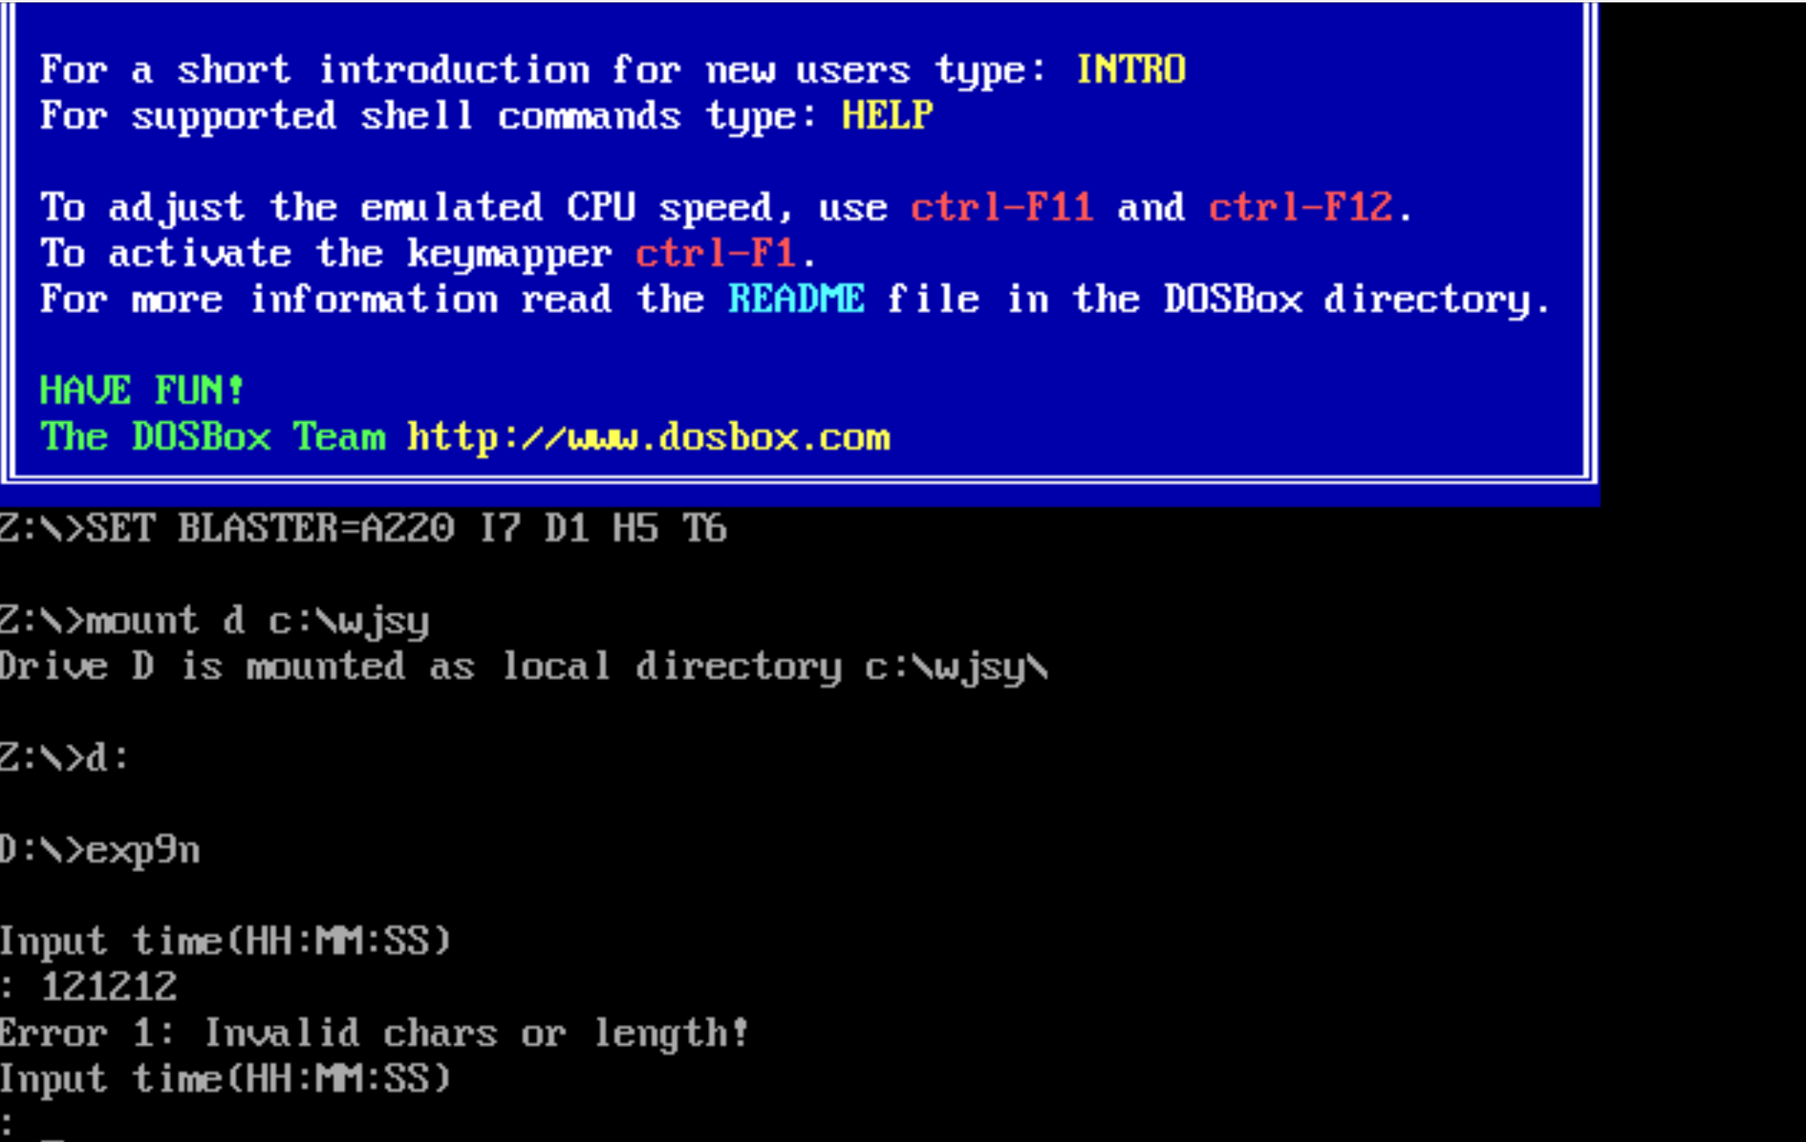
2）输入的时间值是错误的，即“时”大于等于24，“分”和“秒”大于等于60。
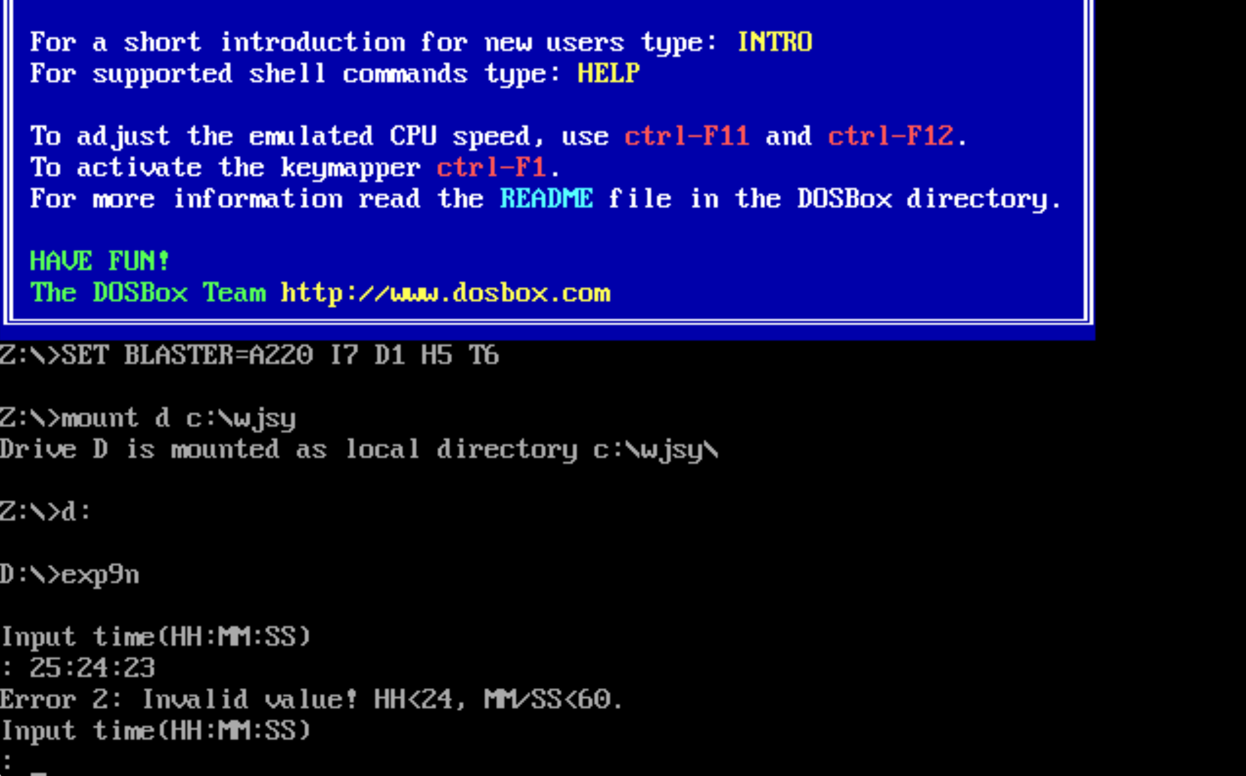
4. 增加倒计时的功能。在时钟显示的过程中，如果输入按键“t”，则从时钟显示转换为9秒倒计时，从9开始倒计时，每隔一秒减1，减到0倒计时结束，然后再恢复时钟显示。按下其他键退出程序。
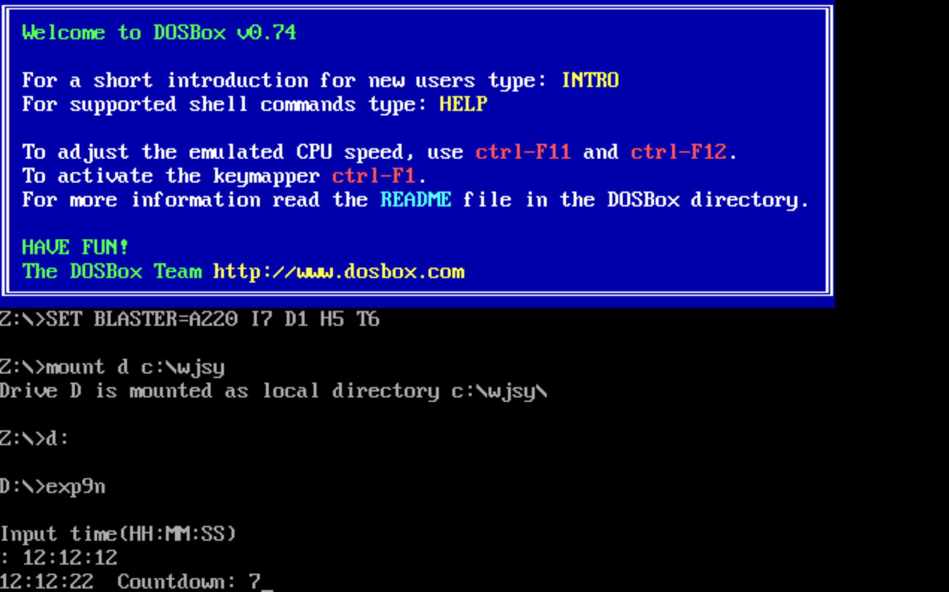
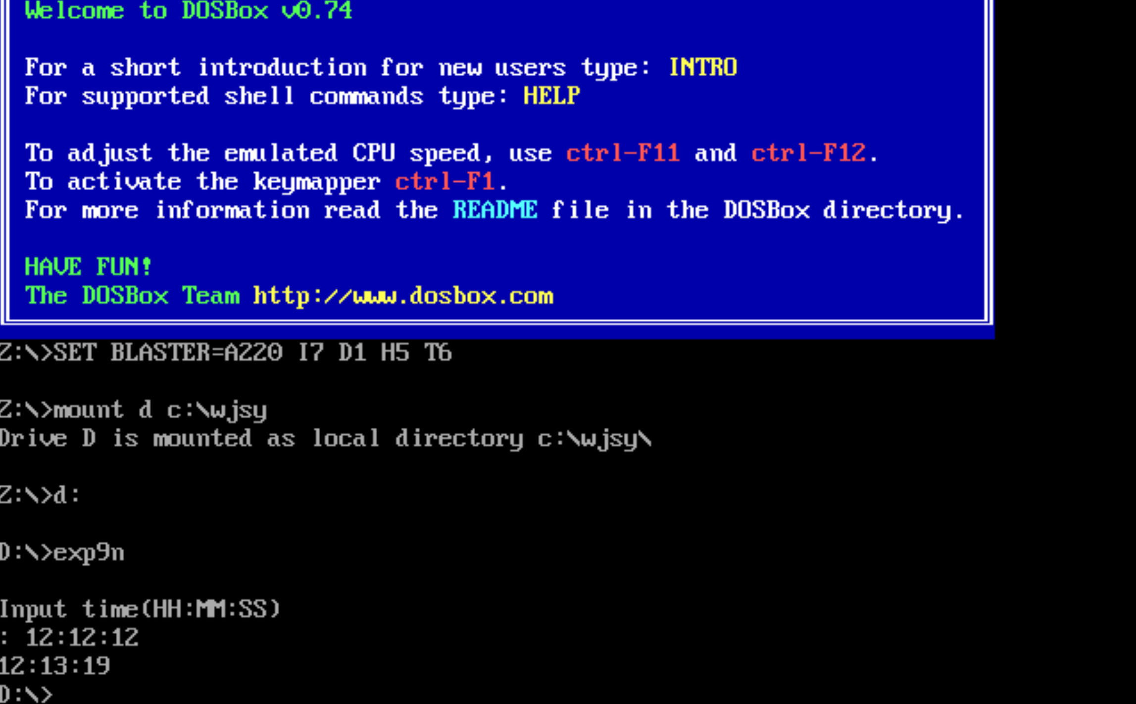
五、实验总结
1. 对系统功能调用的理解
通过本次实验，熟练掌握了 INT 21H 的02H、0AH、2CH、06H、4CH等核心功能，明确了 DOS 系统调用的参数传递规则与返回值含义。尤其是2CH 号读取时间功能，实现了不受硬件影响的精准秒延时，深刻理解了系统时钟的稳定性与可靠性。
2. 对汇编指令与程序结构的理解
巩固了 8086 汇编的数据传送、算术运算、分支跳转、循环、子程序调用等指令用法，学会了将复杂时钟程序拆分为独立模块编写，提升了模块化编程的思维。
3. 调试能力提升
本次实验解决了相对跳转超限（Relative jump out of range）、输入数据解析错误、光标刷新闪烁、倒计时逻辑异常等问题。掌握了通过远跳转替代短跳转、分步调试定位错误、逻辑分支优化等调试方法，大幅提升了汇编程序的排错能力。
4. 算法与交互设计优化
实现了输入异常的分类提示、时间原位刷新、按键扩展功能，打破了汇编程序 “交互简陋” 的局限。通过逻辑优化，让时钟程序兼具功能性与易用性，提升了代码的健壮性与用户体验。
5. 编程经验总结
汇编语言编程需严格遵循寄存器使用规则、内存寻址规则，程序逻辑需严谨处理边界情况（如时间进位、输入异常、功能切换）。同时，合理使用系统功能调用，可大幅简化程序设计，提升程序的兼容性与精准度。

六、回答思考题
思考题：时钟程序中存在时间误差吗? 若有误差，其来源在何处? 如何进行误差校正?
回答：
时钟程序存在时间误差，误差大小与延时实现方式、程序执行开销密切相关，具体来源与校正方法如下：
（1）误差来源
- 延时机制带来的核心误差
若采用软件循环延时：延时长度由 CPU 指令执行周期决定，不同计算机主频、运行速度不同，固定循环次数无法保证精准 1 秒，会出现明显计时偏差。
即便使用INT 21H 2CH 系统时钟延时，程序在时间更新、屏幕刷新、键盘检测时执行的指令仍会消耗极短时间，长期运行会形成微小累积误差。
- 程序执行的额外开销
时间进位判断、字符格式转换、光标复位、键盘状态扫描等操作，每次循环都会占用少量时钟周期，导致实际计时周期略长于 1 秒，误差逐步累加。
- 交互与分支逻辑的耗时
输入校验、错误提示、倒计时切换等逻辑跳转，会打断正常计时流程，引入短暂的计时中断或偏移。
（2）误差校正方法
- 采用系统时钟作为基准（最优方案）
全程使用INT 21H 2CH读取系统硬件时钟，以系统秒值变化作为 1 秒判定依据，不依赖软件循环，从根源消除硬件差异带来的误差。
- 避免累加计时，直接读取校准
每次刷新时间时重新读取系统时钟，而非在上一秒基础上加 1，彻底消除程序执行带来的累积误差。
- 精简主循环指令
优化显示、检测、判断代码，减少非核心指令的执行时间，降低单次循环的耗时误差。
- 软件循环延时校准
若必须使用循环延时，根据运行环境实测调整循环次数，适配当前计算机的运行速度。
- 定期同步校正
程序运行一段时间后，主动读取系统时钟同步当前时、分、秒，快速修正长期累积的偏差。

